星识CRM-智能盯盘
报送公司：阿里巴巴集团旗下超级汇川广告平台
参选类别：年度最佳数字营销工具
简介
星识CRM——智能盯盘
星识CRM智能盯盘能力是为了帮助广告主，优化师，快速了解账户投放情况，更高效快捷管理业绩表现而提供的盯盘工具体系。
智能盯盘包含了移动APP盯盘，WEB页面盯盘，IM群盯盘等全方位立体化的产品能力。 帮助用户在日常工作，移动办公，协同合作等多场景下高效工作。
产品能力从22年7月开始逐步建设完成。
使用说明
移动APP： 定义盯盘内容 – 移动端监管消息推送 – 跟进管理
通过移动端设置需要跟进管理的内容；
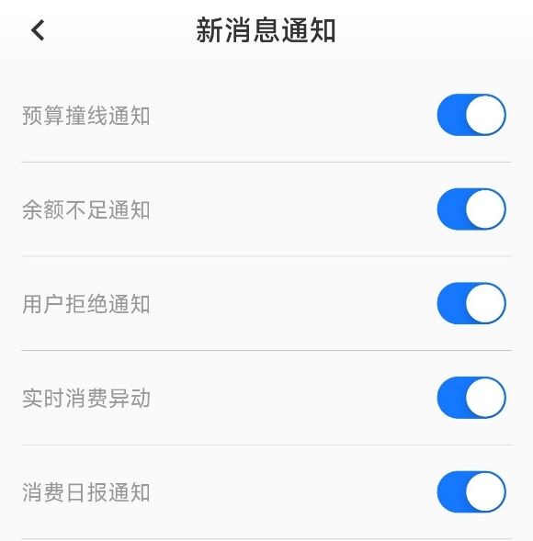
在账户发生波动时即可通过移动端APP收到消息提醒，并快速查看账户情况。
WEB页面：设置管理指标 – 在首页，效果数据等多维度实时管理
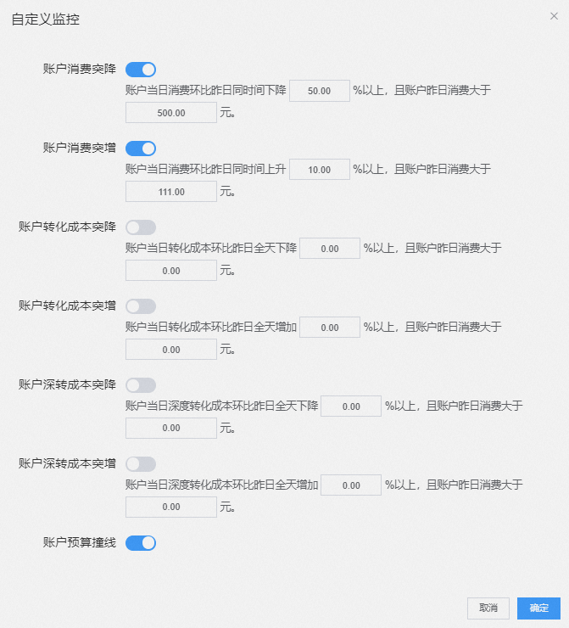
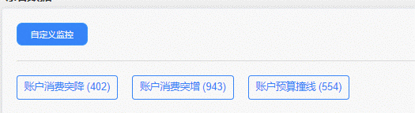
IM: 指定IM群 – 维护管理指标 – 推送消息到钉钉群多用户协同办公
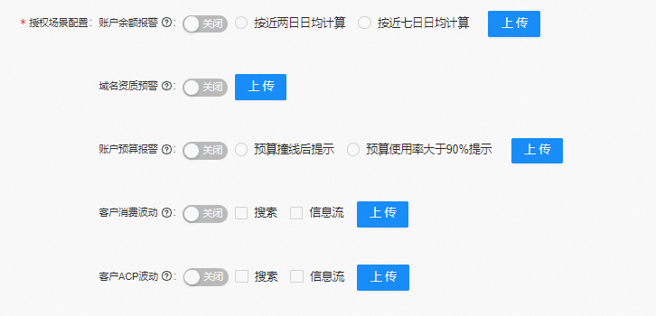
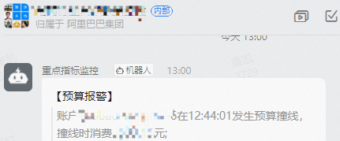
应用范围
优化师、广告主、内部销售管理人员
应用实例
优化师A，早8:00通过APP接收账户波动情况数据。
发现账户预算撞线，会通过平台移动充值工具及时修改预算保证账户正常投放，避免错失商机。
10:30在正常工作时通过WEB端监控整体账户情况，发现有10个消费突降账户，及时进行针对分析并调整出价，物料等。让账户消费恢复正常。
21:00 账户ACP发生异常，推送到IM工作群，群内客户及同事发现问题及时拉通。下线发生异常的物料，确保投放成本可控。

